Lyöntejä ja loukkauksia – huutolaistyttöjen kokemuksia kurittamisesta
marraskuu 17, 2021 kirjoittajalta Maria Syväniemi

”Mutta sitä en ymmärrä miksi se oli minua hentoista pientä tyttöä kohtaan niin raaka. Hän oli tehnyt pyörän kumista noin kaksi senttiä leveän remmin jolla hän tapasi minua ruoskia.” (Tyttö, s. 1919, Etelä-Pohjanmaa)
Näin lapsena 1920-luvulla huutolaiseksi joutunut kuvaili tuntojaan fyysisestä kurittamisesta vuonna 1985 vastatessaan Sosiaalihuollon perinnekeruuseen. Keruussa tiedusteltiin ihmisten kokemuksia sosiaalihuollosta köyhäinhuoltolain voimassaoloajalta vuosilta 1922−1956. Tyttö oli myyty perheen köyhien olojen takia 5-vuotiaana huutokaupassa huutolaiseksi sille, joka halvimmalla suostui ottamaan hänet huostaansa. Huutolaishuutokaupat lakkautettiin 1890-luvulla ja kiellettiin lopullisesti vuonna 1922, mutta siitä huolimatta käytäntö jatkui joissain pitäjissä jopa 1940-luvulle saakka.
Keruuseen vastanneiden perusteella kodin ulkopuolelle sijoitetut lapset, kuten huutolaislapset tai lastenkotien kasvatit, olivat lapsista kaikkein heikoimmassa ja huono-osaisimmassa asemassa yhteiskunnassa. Keruisiin vastasivat pääasiassa naiset, minkä takia tyttöjen kokemukset aineistossa korostuvat. Vaikka osa lapsista saattoi päästä hyvään perheeseen, valitettavan moni sijoituslapsi joutui kohtaamaan kasvattipaikassaan niin henkistä kuin fyysistä väkivaltaa.
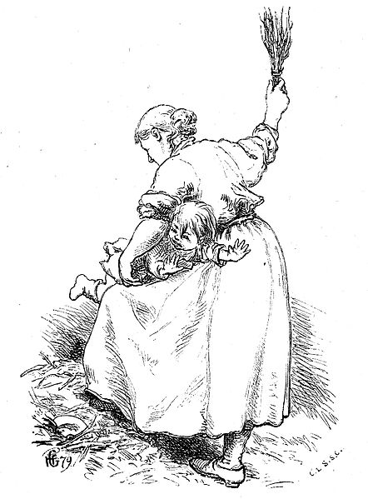
Piiskaaminen nousi useasti esiin muistitietoaineiston väkivaltaa koskevissa muistoissa. Sen kasvattava tarkoitus jäi lapselta yleensä hämärän peittoon. (Kuva on Hans Guden kuvitusta norjalaisesta sadusta “En signekjærring” vuodelta 1879, Wikimedia Commons)
Ruumiillinen kurittaminen oli 1920−30-luvun Suomessa osa kasvatusta ja se kriminalisoitiin vasta 1984. Ennen kriminalisointia noin puolet suomalaisista piti lasten kurittamista hyväksyttävänä. Lokakuun lopulla Lastensuojelun Keskusliitto julkaisi selvityksen, jossa on tutkittu suomalaisten kasvatusasenteita ja kuritusväkivallan käyttöä nyky-Suomessa. Nykyään kuritusväkivallaksi ymmärretään sekä fyysinen että henkinen lapseen kohdistuvaa väkivalta, kuten tukistaminen tai tahallinen huomiotta jättäminen, joilla pyritään vaikuttamaan lapsen käytökseen.
Selvityksen mukaan fyysinen kurittaminen on pysynyt viime vuosina suunnilleen samalla tasolla, mutta nuorissa aikuisissa on kuitenkin yhä enemmän niitä vanhempia, jotka eivät tiedä fyysisen kurittamisen olevan rikos. Alle 35-vuotiaista jopa 17 prosenttia ei ole osannut vastata kysymykseen, onko kurittaminen laissa sallittua vai ei. Esimerkiksi retuuttamista ei välttämättä mielletty väkivallaksi. Miehet suhtautuvat kuritusväkivaltaan naisia hyväksyvämmin ja heidän asenteensa olivat muuttuneet edellisiä kyselyjä sallivammiksi. Moni vastaajista oli itse kokenut ruumiillista kuritusta omassa lapsuudessaan. Selvityksen laatijoiden mukaan kehityssuunta on huolestuttava.
Vaikka 1920-30-luvun Suomessa ruumiillinen kurittaminen oli kansan tapa ja laissa sallittua, se ei tehnyt siitä lapselle yhtään sen miellyttävämpää tai ymmärrettävämpää. Muistitietoaineistossa tulee hyvin esiin se, miten sijoituslapset kokivat piiskaamisen usein aiheettomaksi ja tarpeettoman kovaksi rangaistukseksi. Aika usein lapselle jäi tunne, että häntä piiskattiin vain piiskaamisen ilosta ilman mitään varsinaista syytä, kuten aloituksen lainauksesta käy ilmi. Jos lasta ei suoraan kuritettu, häntä saatettiin pitää nälässä tai näännyttää liiallisella työllä. Näin oli etenkin huutolaislasten kohdalla.
Joskus tilanteeseen saattoi liittyä myös lapsen häpäisy ja nöyryyttäminen. Etelä-Savossa 1920-luvulla huutolaisena ollut tyttö muisteli, miten talon omat lapset kävivät talvella tarpeillaan talon sisälle tulevien rappusten alla. Kertoja itse kävi asioilla ”pihan perillä ulkohuoneessa”. Kevään tullen talon lasten teot tietenkin paljastuivat, mutta huutolaistyttö sai syyt niskoilleen ja häntä kuritettiin muiden lasten nähden häpeällisellä tavalla. Muisto herätti vuosikymmentenkin päästä kertojassa voimakkaat epäoikeudenmukaisuuden tunteet esiin:
”Siitä tuli tutkimus että kuka sen on tehnyt no eihän ne [N:n] kullanmurut tunnustaneet tekojaan. Siitä kovisteltiin minua muistan vieläkin kun vannoin henkeni kautta että vaikka tapatte minut niin en ole sitä tehnyt minua lyötiin talon lasten nähden ja vanha isäntä raahasi minut sinne rappujen alle ja kieritteli siinä sulaneessa liejussa talon lapset tirsku voiton riemusina että miten pääsivät viattomien kirjoihin ja huutolais tyttö kärsi heidän tekojensa takia ei tämä jää tällainen vääryys mielestä ikinä.” (Tyttö, s. 1909, Etelä-Savo)
Periaatteessa sijoituslapsella olisi ollut mahdollisuus vaihtaa kotia kaltoinkohtelun takia. Keruuvastauksissa kuitenkin korostuu, etteivät ainakaan huutolaislapset, eivätkä usein sivullisetkaan, uskaltaneet valittaa huonosta kohtelusta. Lasten kohdalla on syytä myös kysyä, olivatko he edes tietoisia tästä oikeudestaan. Jokaisessa köyhäinhoitopiirissä tuli olla kaitsija, jonka vastuulla oli sijoituskotien ja lasten olojen tarkistaminen. Valvonta oli kuitenkin vähäistä. Etelä-Suomessa asunut huutolaistyttö kirjoitti, että eräässä sijoituspaikassa kaitsija kävi vierailulla ainoastaan kerran kahden vuoden aikana. Lisäksi kasvatusemännän ote tytöstä oli niin vahva, ettei tämä olisi uskaltanut kertoa totuutta huonosta kohtelusta. Sillä kertaa tosin hoitopaikassa ei ollut valittamista:
”Minut kutsuttiin kamariin jossa valvoja ja emäntä istuivat kahvipöydän molemmin puolin ja valvoja kysyi että ”millaista on olla tässä hoitopaikassa”. Vaikka minulla olisi ollut sielä kuinka paha olla, niin en olisi voinut siinä sanoa sitä, kun Emäntä oli kuulemassa. Vaan se oli hyvä hoitopaikka joten ei siinä valittamista ollut.” (Tyttö, −, Etelä-Suomi)
Vaikka lapset eivät välttämättä uskaltaneet kertoa kaltoinkohtelustaan, he pyrkivät silti mahdollisuuksien mukaan vastustamaan väkivaltaa ja uhmaamaan holhoajiaan. Keruuaineistossa on joitain mainintoja sanallisesta vastustuksesta, mutta alustavan analyysin perusteella tyypillisin keino oli karkaaminen. Pienten lasten karkaamistapauksissa metsä näyttäytyi turvapaikkana, johon he usein lähtivät pakoon ja josta heidät poimittiin varsin pian takaisin talteen. Yli 9-vuotiaiden hatkareissut olivat suunnitelmallisempia ja yleensä niiden tavoitteena oli hakeutua palkolliseksi jonnekin muualle. Vaikuttaa siltä, että varsin moni huutolaislapsi päätyikin työelämään ennen 15-vuoden ikää.
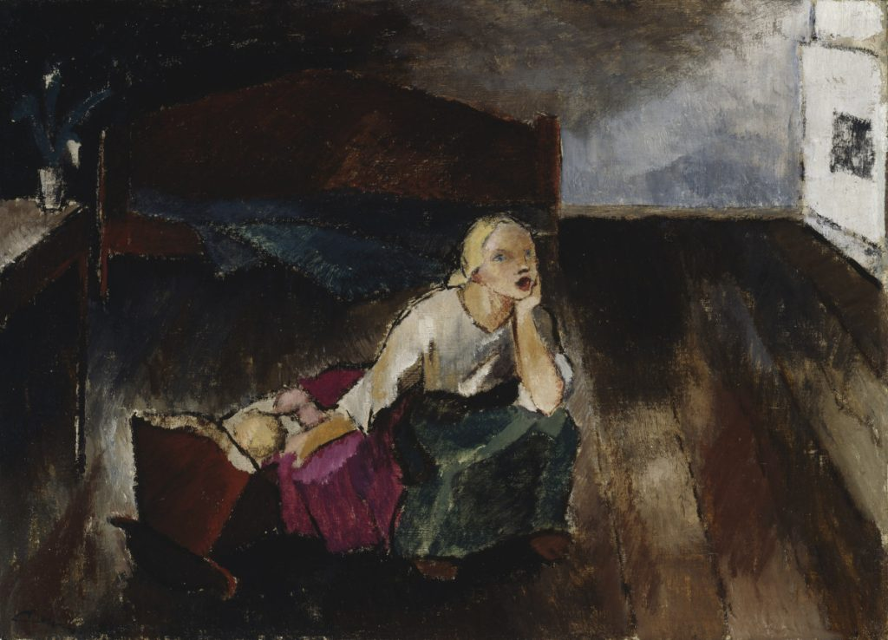Vaikka huutolaislasta ei olisi suoraan kuritettu, hänet saatettiin näännyttää liiallisella työllä ja huonolla ruualla. Huutolaistytöt tekivät esimerkiksi raskaita piian töitä, kuten hoitivat karjaa ja pieniä lapsia. Muistitietoaineiston huutolaislasten kokemuksissa korostuu sukupuolesta riippumatta myös yksinäisyys ja läheisyyden kaipuu. (Alvar Cawén ”Kehtolaulu”, 1921; Kokoelma: Alfred Kordelinin Säätiön talletuskokoelma; Kuva: Kansallisgalleria)
Väkivaltaa, nälkiinnyttämistä ja laiminlyöntiä kohdanneiden sijoituslasten toiveet hyvästä kodista eivät olleet kovin korkealla. Pohjois-Suomessa kaltoin kohdeltu huutolaistyttö pääsi vihdoin perheeseen, jota hän kuvasi muistitietokyselyssä jopa kodiksi: ”Mutta täällä sain tuntea kotin lämpöä ja Rakkautta. — he oli kilttejä minulle en saanu selkääni ja sain samaa ruokaa heitän omat lapset. olin lapsi. enkä huutolainen.” Etelä-Suomessa lapsuuttaan elänyt huutolaistyttö taas kertoi sijoituspaikkansa olleen parhaasta päästä, mitä siihen aikaan saattoi olla. Kriteerit tällaisen paikan täyttymiselle olivat: ”– ei lyöty eikä sanoillakaan kovin loukattu. En heitä pahalla muistele. Työtä sielä opetettiin tekemään mutta ruokaakin oli.” Muistitietoaineiston kertojien kokemukset todistavat, miten lapsuudessa koetulla väkivallalla, niin lyönneillä kuin loukkauksilla, saattoi olla traumaattiset ja kauaskantoiset seuraukset yksilön elämässä. Samalla ne yhdessä Lastensuojelun Keskusliiton selvityksen kanssa muistuttavat lapsen oikeudesta turvalliseen ja rakastavaan lapsuuteen.

Maria Syväniemi
Kirjoittaja on Suomen historian tohtorikoulutettava ja tekee väitöskirjaa Koneen Säätiön rahoittamassa hankkeessa ”Lasten ja nuorten arjen kokemukset köyhyydestä ja huono-osaisuudesta kriisien jälkeisessä Suomessa 1800-luvulta nykypäivään”. Väitöskirjassaan hän tutkii 1920-30-luvun lasten, erityisesti sijoituslasten kokemuksia köyhyydestä.

Lähteet:
Hyttinen, Suvi: ”Erkki Anttila myytiin 6-vuotiaana huutolaiseksi – lapsuus oli juoksemista työstä toiseen” Haapavesi-lehti 18.9.2018, luettu 11.11.2021. (https://www.haapavesi-lehti.fi/uutinen/549007 )
Sosiaalihuollon perinnekeruu (1985), SKS/Kansanrunousarkisto/Sosiaaliturvan Keskusliitto/Huoltajasäätiö.
Kirjallisuus:
Halmekoski, Jouko: Orjamarkkinat: huutolaislasten kohtaloita Suomessa. Helsinki: Ajatus kirjat, 2011.
Jaakkola, Jouko et al.: Armeliaisuus, yhteisöapu, sosiaaliturva. Suomalaisten sosiaalisen turvan historia. Sosiaaliturvan Keskusliitto, Helsinki 1994.
Lehto, Nea: Piiskasta puheeseen – kuritusväkivalta kasvatuksessa. Blogiteksti. Varsinais-Suomen Lastensuojelujärjestöt ry. (https://vslj.fi/piiskasta-puheeseen-kuritusvakivalta-kasvatuksessa/)
Paasivirta, Anukka (toim.): Kovemmin käsin – suomalaisten kasvatusasenteet ja kuritusväkivallan käyttö 2021. Lastensuojelun Keskusliiton verkkojulkaisu 7/2021.
Pulma, Panu: Kerjuuluvasta perhekuntoutukseen. Teoksessa Suomen lastensuojelun historia. Toim. Pulma & Turpeinen. Lastensuojelun Keskusliitto, Helsinki 1987.

